附件一

2025 中国汽车工程学会大学生系列赛事报名指南

1、报名方式：

1)、2025 赛季报名使用官方赛事管理系统，各车队请登录：

<http://ims.formulastudent.com.cn/>。

2)、也可以通过官方网站进去注册页面

<http://www.formulastudent.com.cn/> （中国大学生方程式系列赛

事）

点击右上角“车队管理”按钮。

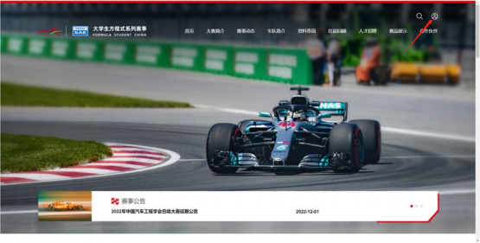

2、车队账号注册

选择车队及输入赛事管理系统注册账号进行登录，已经注册 的无须再次注册。 新车队注册需要使用中国汽车工程学会个人会

员邮箱和密码，选择绿色“新车队管理”进行登录。

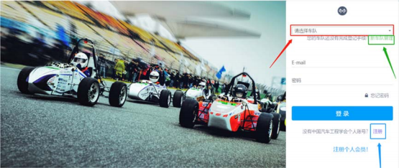

新车队报名， 如果没有中国汽车工程学会的个人会员， 请点击蓝

色“注册”按钮，进入下方界面：

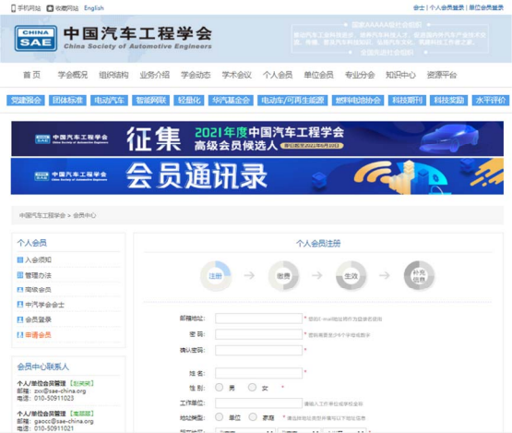

按照信息依次输入， 并点击“立即注册”按钮， 待注册完成， 可

以使用你注册邮箱及密码返回赛事系统首页登录。

注：如遇到注册疑问可与页面工作人员联系。

3、登录系统

1)、非首次注册车队选择车队填写账号信息即可登录。

2）、首次注册车队进入登录后系统页面， 点击“添加一个车队”：

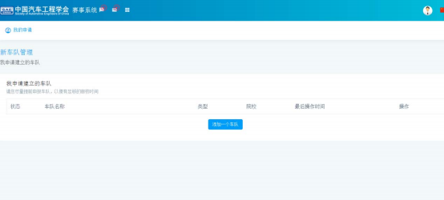

3)、请根据页面内容进行选择与填写，请认真填写带\*的项目， 注意类型选择“中国大学生方程式汽车大赛”、“中国大学生电动方 程式大赛”、“中国大学生无人驾驶方程式大赛”“巴哈大赛”或“电

动巴哈大赛”一项，待填写内容全部完成点击 “保存”。

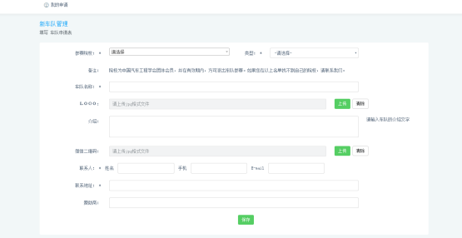

4)、新车队信息创建以后， 经过审核并通过后， 返回主界面， 以

车队形式登陆，然后在报名时间开放后进行报名。

注意：补全填写车队信息！

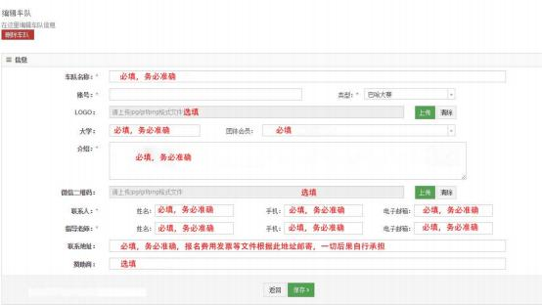

4、预报名确认（2024 年 1 月 4 日前）

进入登录系统页面， 选择对应年限赛事点击报名进行预报名确认。

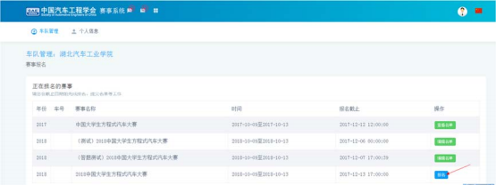

5、车号抢注流程（2023 年 1月3日）

按照通知车号确认时间，点击“抢车号”进行答题。

注意：开放时间根据公告准时开始！

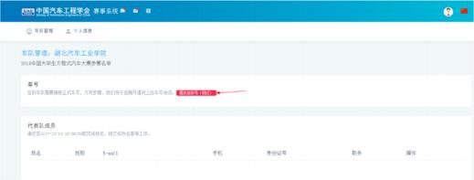

6、答题规则

1)、问题分为单选与多选题型，一次提交后，如果不完全正确，

会提示正确率，您需要重新选择。

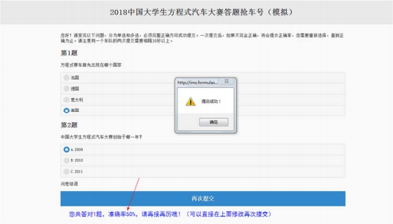

2)、二次提交请注意时间间隔 30 秒，直至答题完全正确，方可

提交并获得车号。

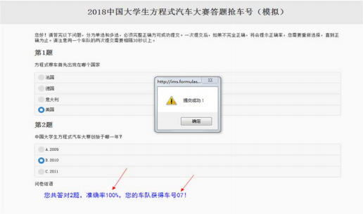

7、赛事系统负责人变更

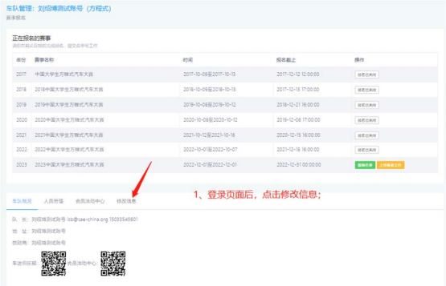

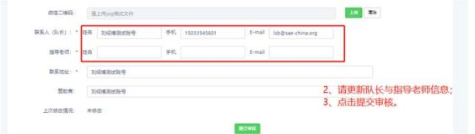

8、文件模板下载及上传

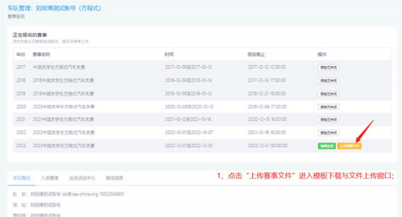

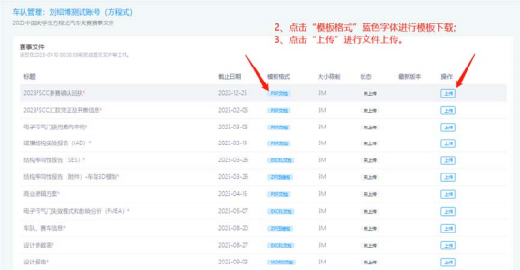

注：如有疑问请在队长群进行咨询或联系赛事联络官！